岳阳市2020年高中教学质量监测试卷
高二地理
本试卷共8页,34道题,满分100分,考试用时90分钟
注意事项
1.答卷前,考生务必将自己的姓名、考生号、考场号和座位号填写在答题卡上。
2.作答选择题时,选出每小题答案后,用2B铅笔在答题卡上对应题目选项的答案信息点涂黑;如需改动,用橡皮擦千净后,再选潦其它答案。答案不能答在试卷上。
3.非选择题必须用黑色字迹的钢笔或签字笔作答,答案必须写在答题卡各题目指定区域内相应位置上;如需改动,先划掉原来的答案,然后再写上新答案;不准使用铅笔和涂改液。不按以上要求作答无效。
4.、考生必须保证答题卡的整洁。考试结束后,将试卷和答题卡一并交回。
一、选择题(本大题共30小题,每小题2分,共60分。在每小题给出的四个选项中只有一项是符合题目要求的)
2018年1月10日,在洪都拉斯北部海域发生了7.8级地震,震源深度10千米。结合下图,回答1~2题。
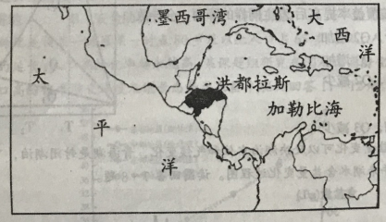
1.该次地震的震源位于( )
A.地壳 B.软流层 C.上地幔 D.外核
2.该次地震最可能诱发的自然火害是( )
A.沙尘天气 B.海啸 C.干旱 D.洪涝
黄河是中华民族的母亲河,保护黄河是事关中华民族伟大复兴和永续发展的千秋大计。读图回答3~4题。
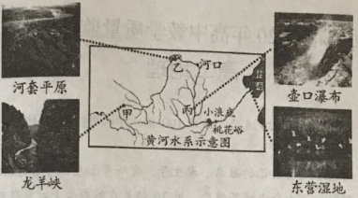
- 对图中各地描述,合适的是( )
A.甲地山高谷深 B.乙地地势陡峻 C.丙地河流平缓 D.丁地土层浅薄
4.下列有关黄河的说法,正确的是( )
A.源头海拔最小 B.上游云雨天最多 C.中游含沙量最小 D.下游水量不稳定
降雨到达地表后,转化为地表径流Q1、壤中流Q2(在土壤空隙中流动的水)和浅层地下径流Q3。三种径流成分汇集到河道中形成河流径流最后流出流域出口。下图示意一次暴雨后某流域出口处河流径流量变化过程。据此回答5~6题
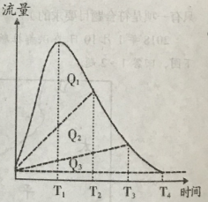
5.该流域地表径流恰好全部流出流域出口的时刻是( )
A.T1 B.T2 C.T3 D.T4
6.流域内植被覆盖率提高后发生同样的降雨,会导致( )
A.Q1减少,Q2增加 B.Q2减少,Q3增加
C.Q1增加,Q2减少 D.Q2增加,Q3减少
湖水含盐量变化可以反映湖泊水位和气候变化,青海湖是封闭湖泊,下图为青海湖距今1.2万年来湖水含盐量变化过程图。读图回答7~8题
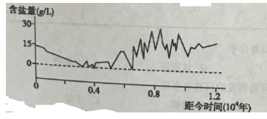
7.青海湖12万年来,最低水位出现的时间距今约( )
A.3700年 B.3900年 C.6900年 D.8300年
- 距今2000年以来青海湖的气候变化趋势是( )
A.变暖变湿为主 B.变冷变干为主 C.变暖变干为主 D.变冷变湿为主
下图为历史上客家人南迁部分路线及客家氏居—一土楼景观图。读图回答9~10题。
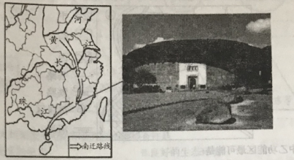
9.沿客家人南迁路线依次呈现的自然景观是( )
A.针叶林一落叶阔叶林一常绿阔叶林
B.落叶阔叶林一常绿硬叶林热带雨林
C.落叶阔叶林一常绿阔叶林一热带雨林
D.针阔混交林一落叶阔叶林一常绿阔叶林
10.客家人选择土楼这种独特房屋形态,最主要的原因是( )
A.节约耕地 B.安全防御 C.防雨保温 D.就地取材
人口高龄化是指某一地区某一时点80岁及以上人口占65岁及以上人口的比重。随着平均寿命的延长,人口高龄化率越来越高。某课题组研究我国人口高龄化状况发现东、中部地区人口高龄化率演变速度及增长态势存在差异据此回答11-12题。
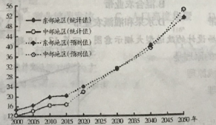
11.2010-2015年东部与中部地区人口高龄化率差距大主要原因是( )
A.东部地区社会保障更好 B.东部地区老龄人口基数小
C.中部地区自然环境优越 D.中部地区居民人均收入高
12.据预测中部地区平均寿命延长对其人口高龄化率影响最显著的时段是( )
A.2015-2020年 B.2020~2030年 C.2013-2040年 D.2040~2050年
读某城市主要功能区分布示意图,回答13~14题。
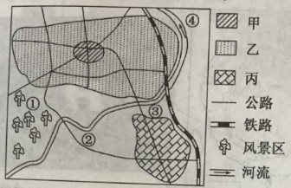
13.图中乙功能区最可能是( )
A.住宅区 B.工业区 C.商业区 D.绿化区
14.该城市规划建设一仓储区,合理的选址是( )
A.①处 B.②处 C.③处 D.④处
美国生猪养殖实行大规模工厂化生产。结合美国部分农业带分布图,回答15~16题
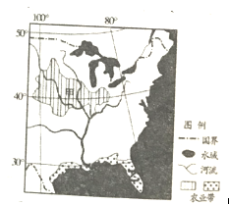
15.美国生猪养殖场集中分布在甲带内,主要影响因素是( )
A.自然环境 B.饲料供应 C.交通条件 D.市场需求
16.乙农业带为( )
A.棉花带 B.混合农业带 C.亚热带作物带 D.水果和灌溉农业带
读某家庭农场设计的改进型大棚示意图，回答17~18题
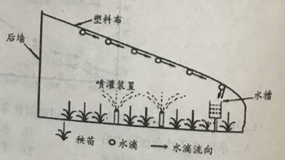
17.该图中不包含的原理是( )
A.热力环流形成原理 B.温室效应原理 C.水循环原理 D.节水农业的生产原
18.图中喷灌装置属于农业区位因素中的( )
A.自然条件 B.技术经济因素 C.社会经济因素 D.生态环境因素
电解铝业是高耗能、高污染产业。近年来,我国新建电解铝产能主要分布在西北地区。下图示意铝工业主要部门及其在我国以前的主要分布省区。据此回答19-20题。
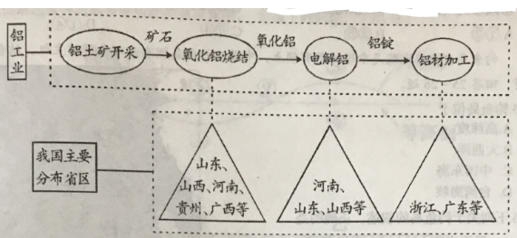
19.西北地区大规模发展电解铝业依赖的优势条件是( )
A.廉价而充足的电力 B.良好的生态环境
C.充足的原料供应 D.良好的工业基础
20.电解铝业由东、中部转移到西北地区,会导致( )
A.能耗降低 B.产品价格提高 C.污染排放减少 D.运输成本增加
下图为《清明上河图》(局部),反映了北宋都城东京(今河南开封)繁华的城市风貌。读图回答21~22题。
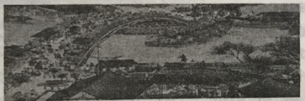
21.东京城形成的最有利条件是( )
A.文化底蕴深厚 B.商业繁荣发达 C.人口高度集聚 D.水陆交通便利
22.东京的城市功能主要以( )
A.军事功能为主 B.行政功能为主 C.文化功能为主 D.经济功能为主
下图为我国两大资源跨区域调配工程的局部示意图,据图回答23~24题。
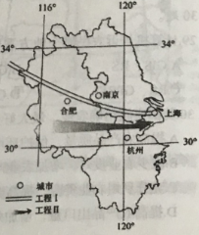
23.工程I、Ⅱ分别是( )
A.南水北调西气东输 B.南水北调西电东送
C.西气东输南水北调 D.西气东输西电东送
24.工程I、Ⅱ对图示地区的有利影响是( )
①减轻大气污染 ②缓解能源短缺 ③减轻水土流失 ④缓解洪涝灾情
A.①② B.②③ C.③④ D.①④
钓鱼島自古以来就是中国的国有领土,中国对钓鱼岛拥有无可争辩的主权。结合下图回答25-26题
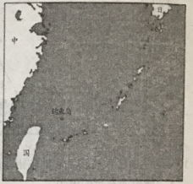
25.钓鱼岛位于( )
A.高纬度 B.大西洋 C.中国东海 D.台湾海峡
26.下列关于钓鱼岛的叙述,正确的是( )
A.平原广阔 B.气候严寒 C.人口众多 D.海鸟栖息
下为我国西北地区土地荒漠化的主要人为因素构成图据图回答27~28题
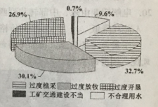
27.引起我国西北地区土地荒漠化的主要人类活动是( )
A.农业生产 B.工业生产 C.交通建设 D.居民生活
28.我国新疆治理土地荒漠化,宜采取的措施是( )
①天山建设高海拔人工草场 ②环境脆弱区进行生态移民
③塔里木河中上游合理控制用水 ④塔里木盆地中部废弃油田复垦
A.①③ B.①④ C.②③ D.②④
美国农民驾驶挑拉机在田里工作,拖拉机上的电脑屏暮既显示玉米和大豆回的地图,又显示哪个地方需要施肥、施多少肥,这一系列工作程序体现了精确农业。据此回答29~30题
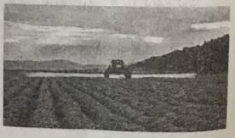
29.计算机告诉农民哪个地方需要施肥、施多少肥,所应用的地理信息技术主要有( )
A.GIS、RS B.GPS、RS C.RS、GPRS D.GPS、GIS
30.美国实施精确农业,最大好处是( )
A.提高农产品质量,保护环境 B.减少农业投入,增加农业产出
C.充分利用农业资源,提高劳动生产率 D.提高农产品出口量,增加外汇收入
二、非选择题(本大题4小题,每小题10分,共40分)
31.读某区域等高面与等压面关系示意图,完成下列问题。(10分)
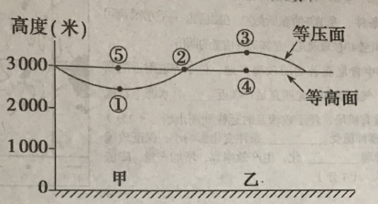
(1)图中①至⑤点,气压最高的是________________。(2分)
(2)图中甲乙两地近地面盛行上升气流的是__________。若该热力环流发生于城区与郊区之间,则甲乙表示城区的是____________。(4分)
(3)与乙处相比,甲处气温日较差较大,说明原因。(4分)
32.读欧洲部分地区略图,完成下列问题。(10分)
(1)甲海峡沿岸和乙地区夏季降水都较______(2分)
(2)丙为鲁尔区,早期工业布局以_________指向型工业为主。为改变以煤炭,钢铁为主的产业结构模式,大力引进和发展新兴工业及____________业,促进经济结构趋向多元化。(4分)
(3)从气候角度分析英国小麦主产区分布在丁地的原因。(4分)
33.阅读图文材料,完成下列各题(10分)
肯尼亚绝大部分玫瑰出口到欧洲,被誉为欧洲的后花园。次日早晨就能抵达荷兰，再有荷花的拍卖市场销往世界各地。肯尼亚四季可以生产玫瑰，但每年的6-9月是其玫瑰销售的淡季。
奈瓦沙湖畔是背尼亚著名的玫瑰产地,玫瑰农场鳞次栉比,全部采用温棚种植玫瑰,使用计算机控制其生长条件,是真农业。在盟厘,每平米每年可以20至40枝玫瑰花,是露天种植量的两倍。
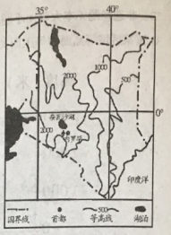
（1)图中肯尼亚著名的玫瑰产地,位于赤道附近的高原地区,气候温和,光照充足;靠近________水源丰富优质;附近有机场,便于玫瑰及时运往欧洲市场。(2分)
(2)温棚种植受____________条件变化影响小,品质;管理________化,生产效率高,增加产量,降低生产成本。(4分)
(3)分析每年6-9月是肯尼亚玫瑰销售淡季的原因。(4分)
34.阅读图文材料,完成下列各题(10分)
2016年唐山至承德的铁路正式开通,使京津冀地区的铁路网进一步完善。
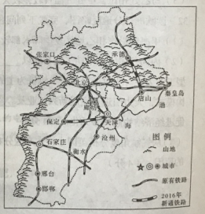
京津冀地区铁路分布示意图
(1)唐山至承德之间铁路修建,要穿越_______地形,工程难度较大。(2分)
(2)京津冀地区铁路网的完善,提升了承德市的旅游服务功能,对承德市社会经济发展的促进作用有:__________和__________.(4分)
(3)结合上图所示信息,说明京、津两城市间铁路线较密集的主要社会经济原因。(4分)

岳阳市 2020 年高中教学质量检测
高二地理参考答案及评分标准
一、选择题
1 | 2 | 3 | 4 | 5 | 6 | 7 | 8 | 9 | 10 | 11 | 12 | 13 | 14 | 15
A | B | A | D | B | A | D | C | C | B | A | D | A | C | B
16 | 17 | 18 | 19 | 20 | 21 | 22 | 23 | 24 | 25 | 26 | 27 | 28 | 29 | 30
C | A | B | A | D | D | B | D | A | C | D | A | C | D | A
二、非选择题（本大题 4 小题，每小题 10 分，共 40 分）（各题只要言之有理都可酌情给分）
31．
（1）④ （2 分）
（2）乙 （2 分） 乙（2 分）
（3） 甲处气流下沉，为晴天；白天云量少，大气对太阳辐射的削弱作用弱，
气温高；（2 分）晚上大气逆辐射弱，保温作用弱，降温快，气温低。所以昼夜温差大。（2 分）
32.
（1）
少（2 分）
（2）原料（能源）（2 分） 服务（2 分）
（3）纬度较低，热量条件较好；（2 分）盛行西风的背风坡，阴雨天少，光照充足。（2 分）
33.
（1）湖泊（2 分）
（2）自然 （2 分） 自动（2 分）
（3）欧洲是肯尼亚玫瑰销售的最大市场，6～9 月为欧洲的夏季，欧洲本地的鲜花产量较多；（2 分） 6～9 月肯尼亚为干季，降水较少，鲜花品质下降。 （2 分）
34.
（1）山地(2 分)
（2）增加收入；扩大就业；完善基础设施；保护旅游资源。(任答两点，1 点 2 分，共 4 分)
（3）京、津两城市经济发达，人口多，资金实力雄厚、技术先进；(2 分)京、津两城市客、货运量大，京、津两城市是重要的铁路交通枢纽(过境和中转的客、货列车多) 。(2 分)

